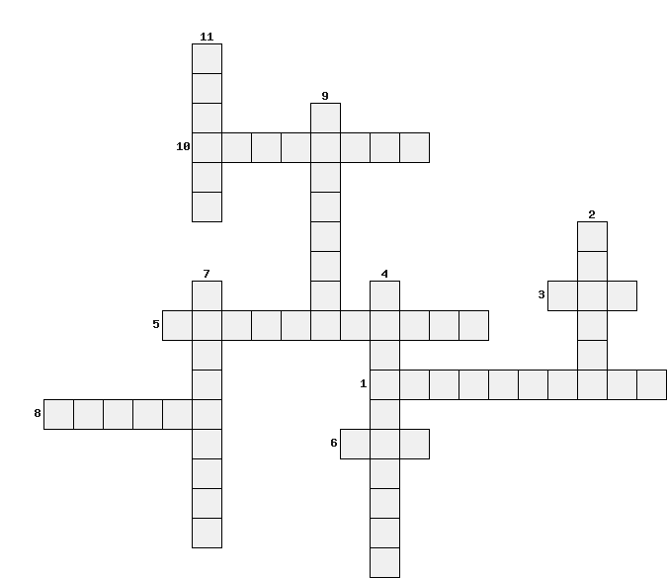
1. Война в этой стране длилась 10 лет и завершилась в период перестройки
2. Во время вооружённого конфликта в этой стране СССР впервые поддержал позицию Запада
3. Этот военно-политический блок официально прекратил своё существование в 1991
4. Министр иностранных дел при Горбачёве
5. Как называется процесс сокращения ракет средней и малой дальности, сокращение ядерного потенциала великих держав
6. Как называется договор между СССР и США, направленный на сокращение ЯО
7. Какое название получили революции в странах Восточной Европы
8. На каком острове Буш и Горбачёв официально заявили о завершении эпохи холодной войны
9. Румынский диктатор казнённый народом
10. Какая страна стала единой благодаря политике Горбачёва
11. С кем Горбачёв встретился в Исландии

